Материнский капитал на реабилитацию детей-инвалидов
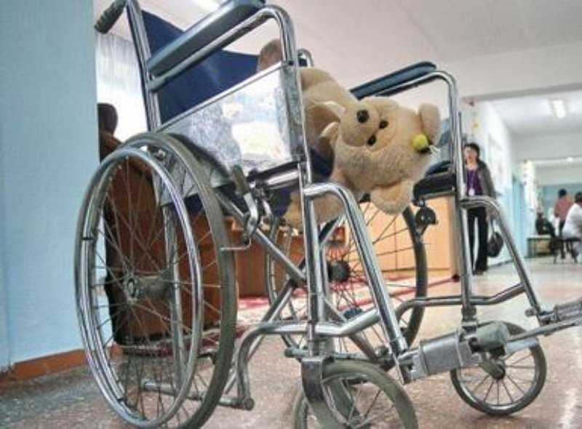
Материнский (семейный) капитал – наиболее востребованная федеральная программа. Долгие годы направить его можно было на улучшение жилищных условий, образование детей или же вложить в будущую пенсию матери. В прошлом году государство определило еще одно направление. Теперь средства МСК стало возможно потратить на реабилитацию и социальную адаптацию детей-инвалидов, а именно получить компенсацию расходов на приобретение допущенных к обращению на территории РФ товаров и услуг, которые предназначены для социальной адаптации и интеграции в общество детей-инвалидов в соответствии с индивидуальной программой реабилитации или абилитации (ИПРА), разработанной учреждением медико-социальной экспертизы (МСЭ).
Средства материнского капитала по этому направлению можно использовать в любое время. Для этого необязательно дожидаться трехлетия ребенка, давшего право на получение МСК. При этом деньги можно направить на реабилитацию любого из детей.
Для того, чтобы воспользоваться средствами материнского (семейного) капитала необходимо подать заявление в Пенсионный фонд по месту жительства или в МФЦ. Помимо паспорта владелец государственного сертификата представляет ИПРА ребенка-инвалида, документы, подтверждающие расходы на приобретение товаров и услуг, акт проверки наличия и соответствия приобретенного для ребенка-инвалида товара, а также реквизиты счета владельца сертификата в кредитной организации.
Семье, решившей воспользоваться этим направлением, необходимо обратиться в организацию здравоохранения за направлением на медико-социальную экспертизу, затем в учреждение МСЭ с заявлением о внесении в ИПРА рекомендаций о товарах и услугах из соответствующего перечня, которые необходимы ребенку. Отметим, что компенсацию из средств материнского (семейного) капитала можно получить только на те товары и услуги, которые не предусмотрены федеральным перечнем реабилитационных мероприятий.
После того, как учреждение МСЭ рассмотрит заявление и внесет в ИПРА сведения о товаре или услуге, семья может их приобретать, сохраняя все сопутствующие платежные документы (товарные чеки или договоры купли-продажи). После приобретения товара, семья должна обратиться в отделение государственного бюджетного учреждения социального обслуживания района (Центр помощи семьи и детям) по месту жительства, где в течение 5 дней составят акт проверки наличия товара.

